***svalová sústava*** *- PL_1* meno: .................................................

**dvojhlavý ramenný**

**žuvacie svaly**

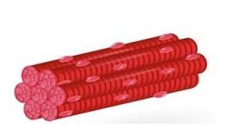***/usporiadaj svaly od najvyšších po najnižšie položené, potom presnejšie lokalizuj paličkou >>>/***

**lýtkový sval**

**krajčírsky sval**

**šikmý brušný**

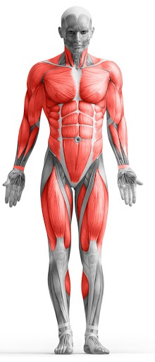

**priamy stehnový**

**deltový sval**

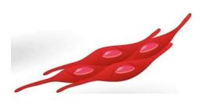

**veľký prsný**

**mimické svaly**

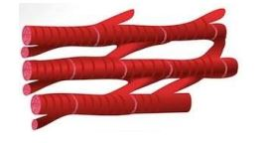

**hladká svalovina**

**srdcová svalovina**

**priečne pruhovaná**

***/posúď správnosť výrokov, doplň chýbajúce, /***

*vôľou je ovládaná len hladká svalovina* ***ano/nie***

*priečne pruhované svalové bunky sú mnohojadrové* ***ano/nie***

*bunky hladkej svaloviny sú jednojadrové* ***ano/nie***

*do priečne pruhovaných svalov vedú motorické nervy* ***ano/nie***

*svaly pracujúce proti sebe sa nazývajú:* ***a.......................***

*svaly , ktoré spolupracujú na jednom pohybe:* ***s...................***

Sebelédi L

*vlastné kontraktilné štruktúry svalového vlákna sú:* ***a..................****a****m........................***

*koľko svalov má približne dospelý človek?* ***...............***

***/napíš antagonistické svaly k uvedeným/***

***ohýbače /flexores/ - ....................***

***odťahovače /abductores/ - ..................***

***/označ jednotlivé svaly na obrázku/***

***svaly majú obvykle názov podľa toho, na ktorej kosti majú bruško***

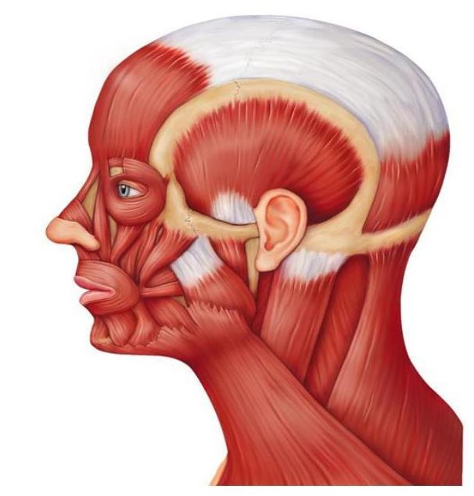

**kývač hlavy**

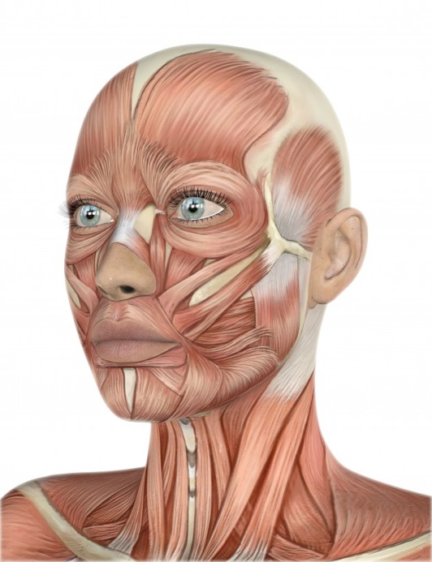

**záhlavný**

**žuvací**

**stlačovač ústneho kútika**

**bradový**

**spánkový**

**očný kruhový**

**spánkový**

**čelový**

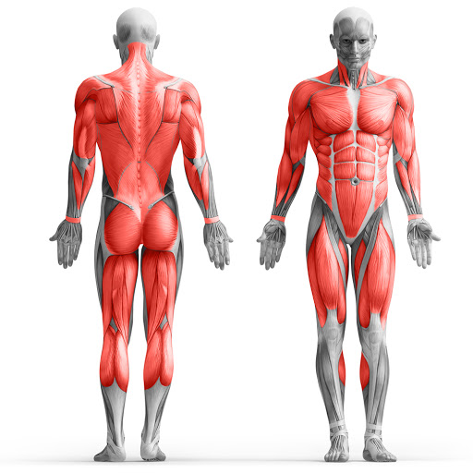

**trojhlavý ramenný**

**ramenno- vretenný brušný**

**čelový**

**dvojhlavý stehnový chrbtový**

**najväčší sedací**

**kývač hlavy**

**lýtkový**

**predný pílový prsný**

**predný píšťalový**

**priamy brušný**

**záhlavný**

**deltový**

**bočný široký**

**najširší chrbtový**

**prístredný široký**

**dvojhlavý ramenný brušný**

**krajčírsky**

**priamy stehnový**

**deltový**

**lichobežníkový**